今日动态 2024.5.16
来园篇：
今日我们班来21人,请假3人。
户外活动篇;
今天户外我们一起玩了“赶小猪”的游戏。
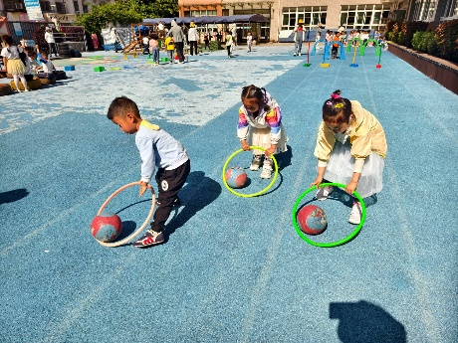 | 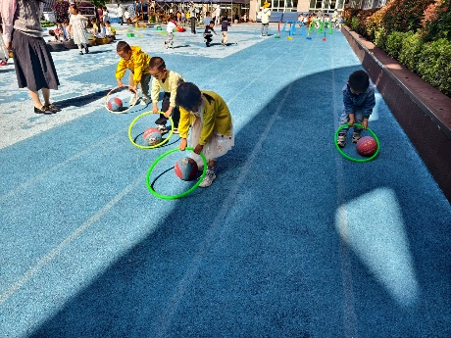
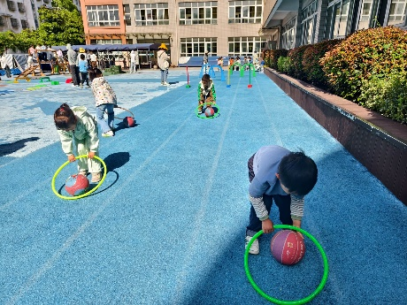

集体活动篇：科学《我的小手》
这是一节半日活动。根据前期孩子的调查和材料的准备，开展第一次自主制作。让幼儿在动手操作中尝试自己解决实际问题，让幼儿能够自主探索小船浮在水面上的方法。。卢文汐、程梓轩、季千予、王兴诚、衣佳欢、董奂廷、徐菲梵、贾依依、黄铭宇、夏我杺、邢锦、张雨歆、龚奕欣、梁礼煊、吴颀、靳一哲、肖茗皓、何安瑾、李若伊、陈语垚、蔡铭泽、蔡铭豪能养成良好的生活和卫生习惯，并简单了解保护手的方法。
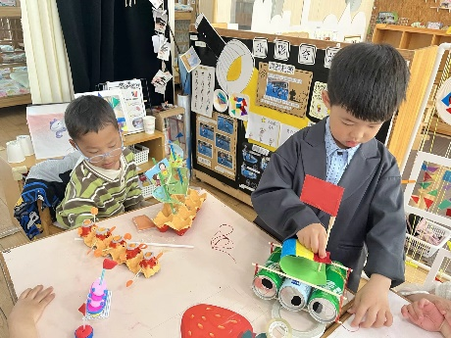 | 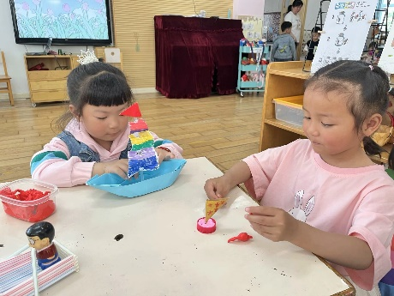
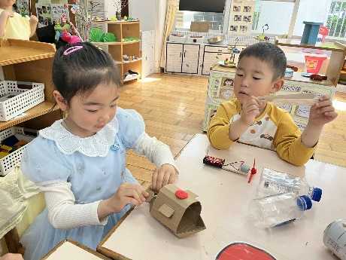

生活活动篇：
1.点心情况
今天的上午点心是牛奶和小米糕，下午点心是芝麻汤圆，水果是黄瓜和葡萄。
2.午餐情况
午餐是小米饭、丝瓜炒鸡蛋海鲜菇、青椒炒鸡胗。小朋友们用完餐后能主动洗手、漱口、擦嘴巴，保持卫生好习惯，在老师的鼓励和小朋友的帮助下，大部分小朋友都知道了毛巾擦嘴巴的正确用法，继续保持哦！吃完午餐后小朋友们能够安静地玩区域游戏，之后我们一起在园内进行了饭后散步活动。
3.午睡情况
今天大部分小朋友都在12：40前入睡，点赞！
家长寄语：
1．可以为亲子制作准备材料！
2.动态上的照片，仅作为老师观察时的随拍，并不是所有孩子的照片都会呈现，家长可重点关注孩子的各项能力发展情况。

